При помощи перегрузки операторов можно добиться того, чтобы ввод-вывод значений объектов через потоки можно было использовать при помощи стандартных в этом случае операторов "<<" и ">>".

Перегрузить можно оператор вывода в поток **ostream**, что позволит использовать экземпляры класса в строке потока вывода с таким же синтаксисом, как и для встроенных типов.

При этом в качестве левого операнда оператор << должен иметь неконстантную ссылку на поток **ostream**, а значит данный оператор всегда определяется внешней функцией, а не методом класса.

В качестве результата следует возвращать исходную ссылку на поток.

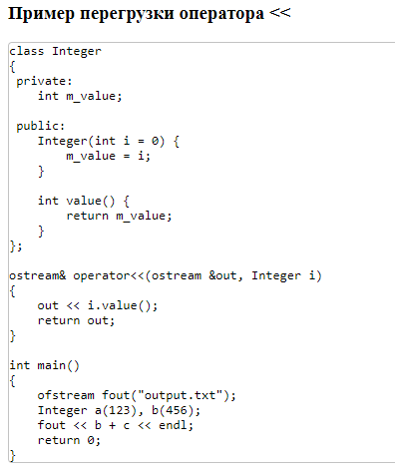

Можно перегрузить оператор чтения из потока **istream**.

При этом в качестве левого операнда оператор >> должен иметь неконстантную ссылку на поток **istream**, а значит данный оператор всегда определяется внешней функцией, а не методом класса. Кроме того функция должна быть объявлена дружественной, чтобы иметь возможность модификации объекта.

В качестве результата следует возвращать исходную ссылку на поток.

